Акишева О.О.
СОВРЕМЕННОЕ ГЕОЭКОЛОГИЧЕСКОЕ СОСТОЯНИЕ ЛАНДШАФТОВ ЯРОСЛАВСКОЙ ОБЛАСТИ
Akisheva O.O.
MODERN GEOECOLOGICAL STATE OF LANDSCAPES OF THE YAROSLAVL REGION
Аннотация. В статье рассматриваются экологические факторы загрязнения воздуха и водных объектов на территории Ярославской области. Анализируется специфика источников загрязнений. Приводятся выбросы в атмосферу загрязняющих веществ, отходящих от стационарных источников, по городам и районам Ярославской области, а также анализируется качество воды по удельному комбинаторному индексу.

Ключевые слова: геоэкологическая оценка, ландшафт, Ярославская область, загрязнение

Abstract. The article discusses the environmental factors of air pollution and water bodies on the territory of Yaroslavl region. The specificity of the sources of contaminants. Are air emissions of pollutants from stationary sources by towns and districts of the Yaroslavl region, and also analyze water quality at the specific combinatorial index.

Key words: geoecological evaluation, landscape, Yaroslavl region, pollution

Геоэкологическое состояние ландшафтов любого региона определяется рядом факторов природного и антропогенного происхождения. Знание этих факторов особенно актуально, так как можно понять процессы, которые постоянно происходят в естественных и искусственных экосистемах. В процессе хозяйственной деятельности в окружающую среду поступает огромное количество веществ, которые существенно меняют геоэкологические особенности любого ландшафта.
Ландшафт – это территориально обособленная, устойчивая совокупность взаимосвязанных и взаимообусловленных элементов и явлений разной природы, действующая как единое целое, выполняя определенные функции в иерархически организованной надсистеме. [4]
Ярославская область расположена в северной половине Восточно-Европейской (Русской равнины), в пределах территории водосборного бассейна Верхней Волги и ее притоков, таких как Которосль, Юхоть, Черемуха, Ить и др. По своему географическому положению она входит в состав территории Нечерноземного центра России и относится к центральному экономическому району. На территории области рельеф достаточно хорошо структурирован. Он существует в 14 основных морфоструктурных образованиях, объединяемых в три группы форм: низины, равнины и гряды. Климат, в силу географического положения – умеренно-континентальный. [3]
Для характеристики современного геоэкологического состояния области мною были составлены картосхемы состояния отдельных компонентов ландшафтов, которые наглядно показывают современные распределения загрязнения по территории области. Карты были выполнены при помощи компьютерных программ AdobePhotoshop CS и CorelDRAW 12. Мною был выбран способ изолиний, т.к. он позволяет лучше всего отразить количественные показатели распределения загрязнений. Цветовым фоном большей интенсивности показаны участки наибольшего загрязнения.
Для разработки первой картосхемы (рис. 1) мною были использованы данные Ярославского ЦГМС – филиала ФГБУ «Центрального УГМС». [5] На территории Ярославской области в 2015 г. самая напряженная ситуация с загрязнением воздуха сложилась в г. Ярославле из-за концентрации в городе большого количества промышленных предприятий. Основными предприятиями-загрязнителями атмосферы в области являются: «Славнефть-ЯНОС», «Славнефть-ЯНПЗ» им. Менделеева, «Ярэнерго», ТЭЦ – 1, 2, 3, Ляпинская котельная, «Ярославский технический углерод», «Ярославский шинный завод», «Резинотехника»). Сложность экологической обстановки в Ярославле усугубляет его территориальная планировка: промышленные зоны чередуются с жилыми (например, в Мышкинском муниципальном районе; г. Рыбинск и таких муниципальных районах как Борисоглебский, Гаврилов-Ямский, Даниловский, Первомайский, Ростовский. Относительно экологически чистыми на сегодня остаются: г. Переславль-Залесский и такие муниципальные районы как: Большесельский, Брейтовский, Любимский, Некоузский, Некрасовский, Переславский, Пошехонский, Рыбинский, Угличский.
Для разработки своей второй картосхемы (рис. 2) мною были использованы данные Верхне-Волжского БВУ Федерального агентства водных ресурсов. [1] На территории Ярославской области в 2015 г. наибольшая загрязненность воды рек и озер отмечена в Рыбинском водохранилище. Качество воды в разных точках относится к разным степеням загрязненности – от умеренно загрязненной до очень грязной, наибольшие значения индекса загрязнения воды отмечены в Рыбинском гидроузле. В остальных муниципальных районах водные объекты менее загрязнены. Среди всех районов выделяется один – Тутаевский, в нем водные объекты загрязнены меньше всего. Основной причиной неудовлетворительного качества воды водных объектов является сброс недостаточно очищенных или неочищенных сточных вод. Большинство очистных сооружений требуют реконструкции и модернизации. Самыми крупными загрязнителями водных объектов являются МП «Ярославльводоканал», МУП «Водоканал» г. Рыбинска, ОАО «ЯШЗ», ОАО «Славнефть-Ярославнефтеоргсинтез», ОАО «Автодизель», ОАО «НПО «Сатурн» г. Рыбинска, МУП «Водоканал» г. Тутаева. При этом МП «Ярославльводоканал», МУП «Водоканал» г. Рыбинска и Тутаева не производят сами загрязнители, а только очищают сточные воды других предприятий. [2]
Анализируя современные научные данные и впервые созданные картосхемы можно сделать вывод о современном геоэкологическом состоянии ландшафтов Ярославской области. Ландшафты таких районов как Кировский, Ленинский и Дзержинский больше всего подвержены негативным экологическим изменениям в будущем.
Список литературы
- Верхне-Волжское бассейновое водное управление [Электронный ресурс]. - URL: http://ввбву.рф/. (дата обращения: 15.08.2017).
- Доклад об экологической ситуации в Ярославской области в 2016 г. Ярославль 2017 г. [Электронный ресурс]. - URL: http://www.yarregion.ru (дата обращения: 15.08.2017).
- Нуждин Б. В., Гусева О. А. География Ярославской области. – Ярославль: ЯрГУ, 2008.
- Раковская Э. М., Давыдова М. И. Физическая география России. – М.: Гуманит. изд. центр ВЛАДОС, 2001. – Ч. 1. – 288 с.
- Федеральная служба по гидрометеорологии и мониторингу окружающей среды [Электронный ресурс]. - URL: http://www.meteorf.ru/about/structure/cgms/3171/. (дата обращения: 15.08.2017).

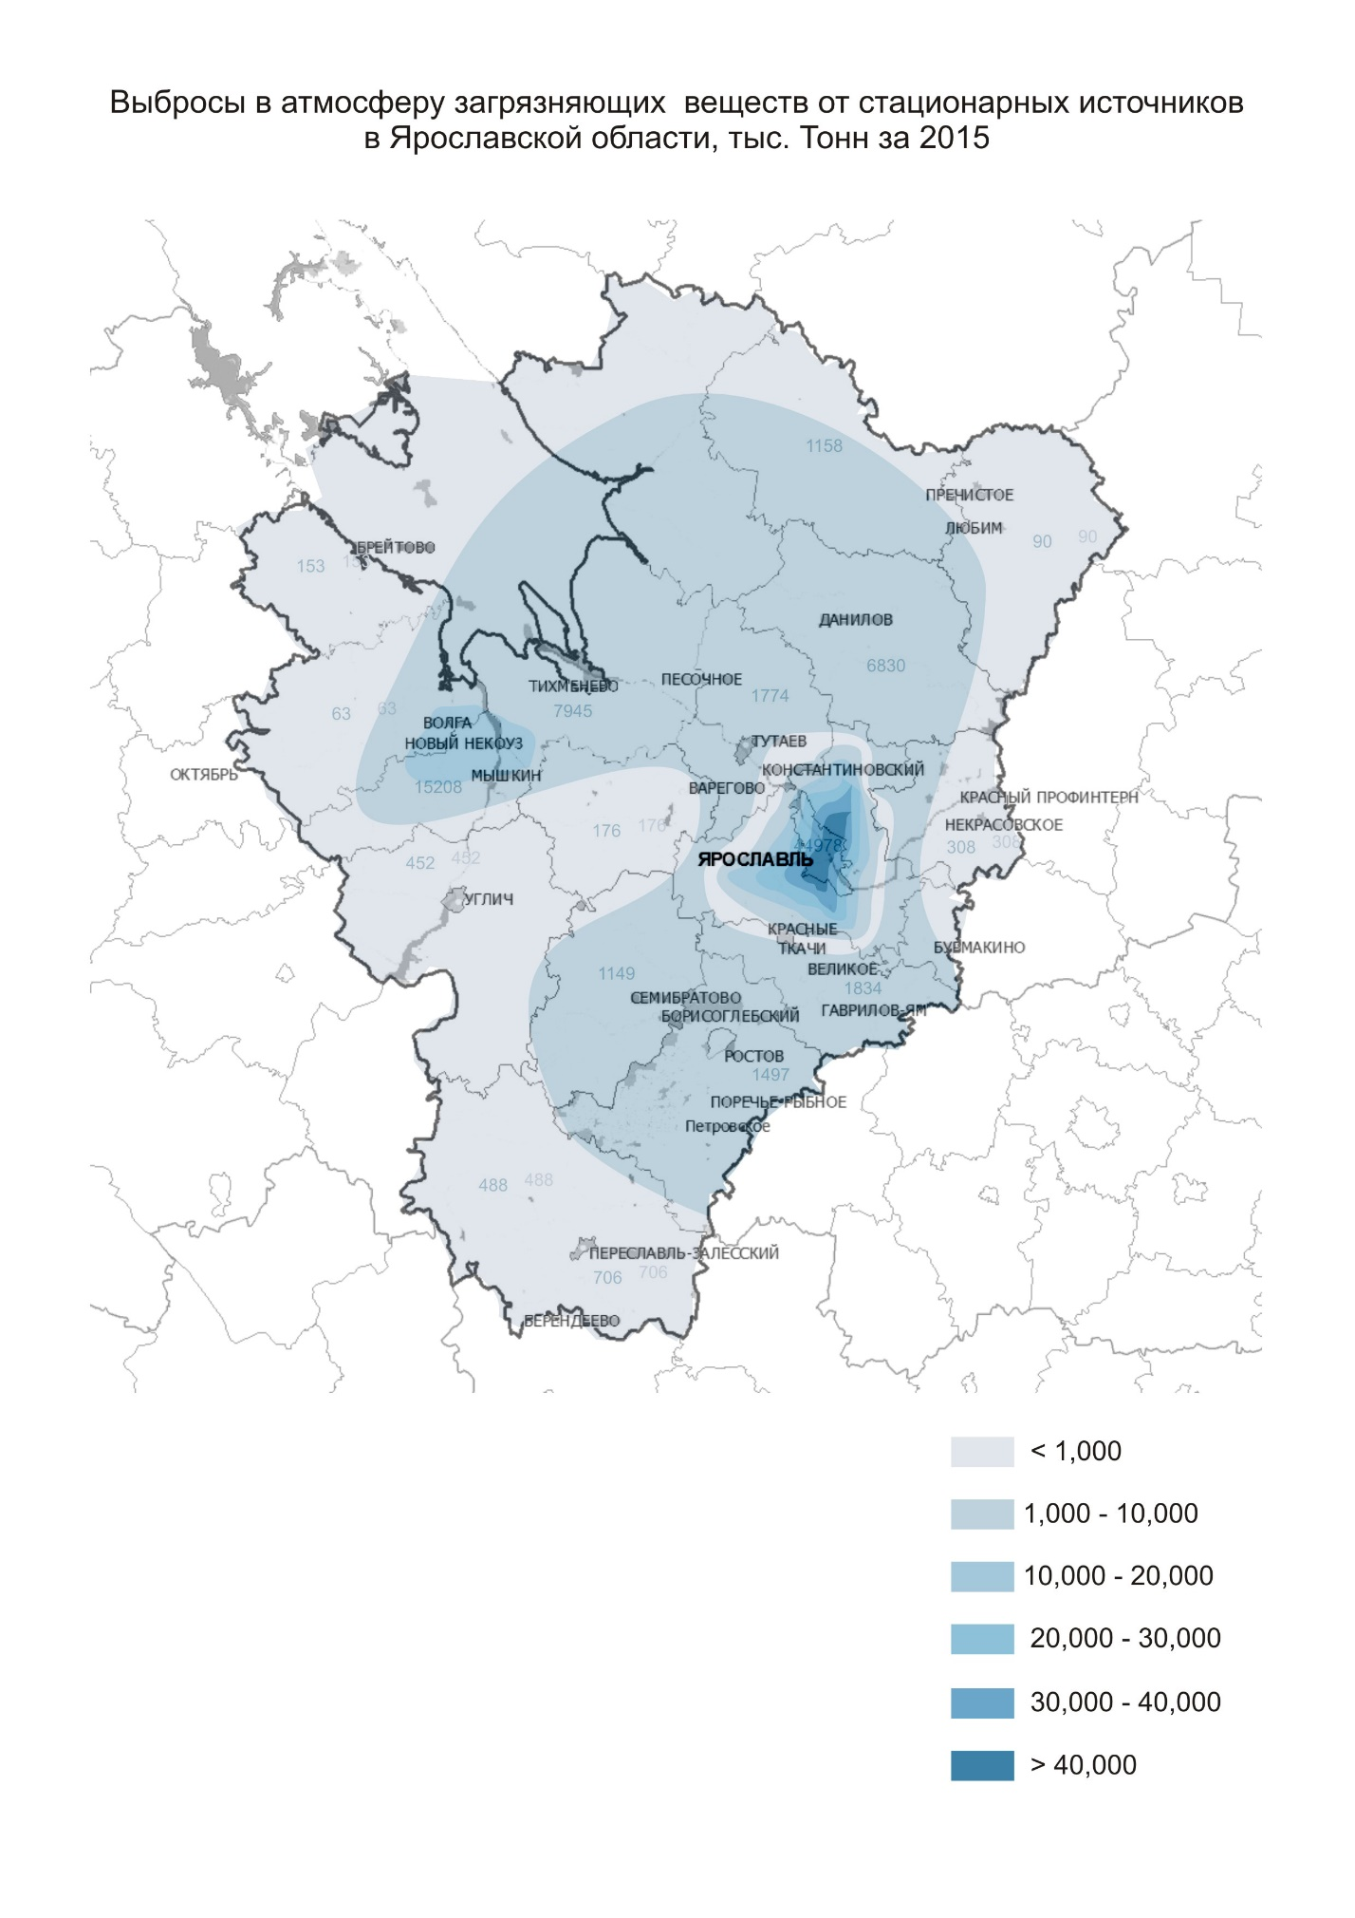Рис. 1. Выбросы в атмосферу загрязняющих веществ, отходящих от стационарных источников, по городам и районам области (тонн)

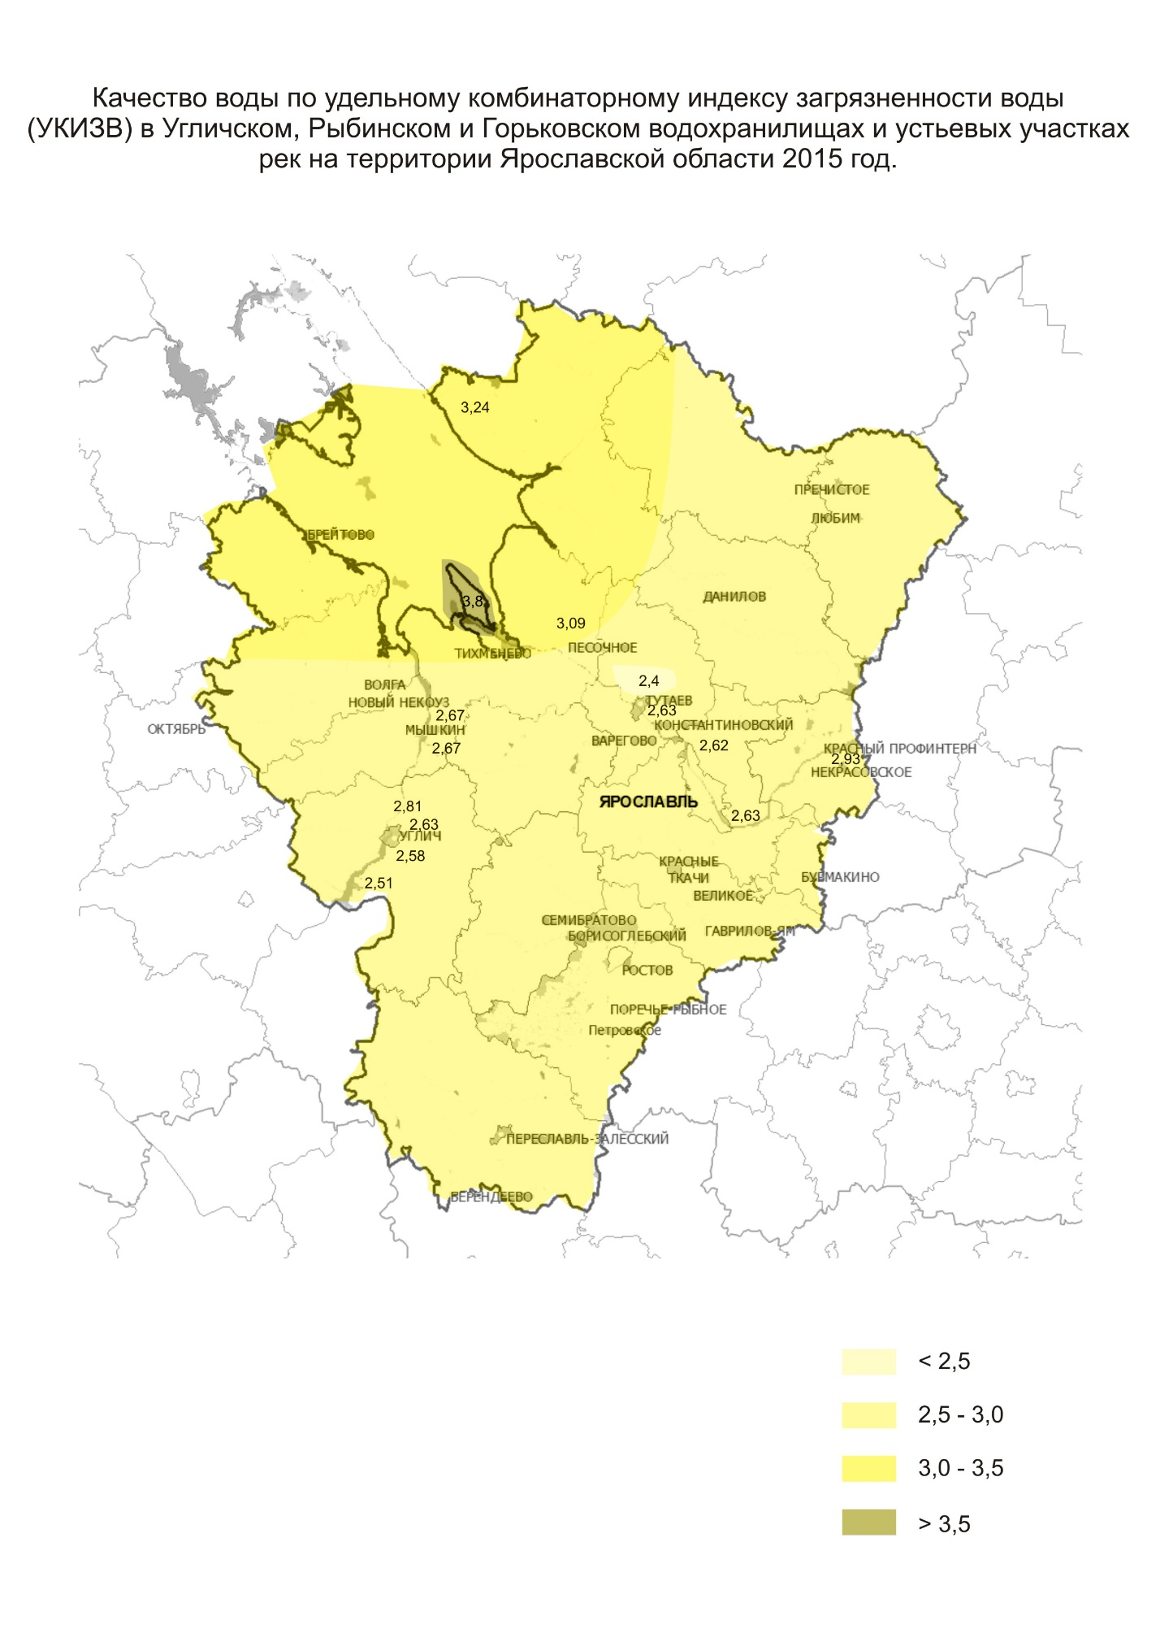Рис. 2. Качество воды по (УКИЗВ)/классу и разряду качества воды в Угличском, Рыбинском и Горьковском водохранилищах и устьевых участках рек на территории Ярославской области

